Versão 2.3

7-Beats - parte 1
Plano de Projeto

Histórico de Revisões
Data | Versão | Descrição | Autor
16/05/2015 | 2.1 | Correção em Recursos Humanos | Leonardo Costa.
18/05/2015 | 2.2 | Correções Gerais para conformidade com o MPS-BR nível G | Leonardo Costa, Matheus Cardoso, Marjorie Celestino
21/05/2015 | 2.2 | Atualização do Product Backlog para a Sprint 2 | Diogo Jayme
23/05/2015 | 2.3 | Atualização dos Papéis para a Sprint 02 | Leonardo Costa

1-Introdução

1.1 - Justificativa
Este projeto é a primeira parte de um produto que será construído em dois projetos, apresentados como trabalho das disciplinas do 5º período do curso de Engenharia de Software: Gerencia de Projeto, Gerência de Configuração, Arquitetura de Software, Verificação e Validação, Manutenção de Software, e Qualidade de Software. Este projeto tem fins acadêmicos e a empresa desenvolvedora 7-Beats SoundWare é fictícia.

1.2 - Organização do Documento
Este documento está organizado em 6 (seis) seções. A seção 2 - Plano de Projeto contem informações a respeito do projeto 7-Beats, o escopo do projeto 7-Beats parte 1, metodologia de desenvolvimento a ser utilizada, cronograma e estimativas de custo do projeto 7-Beats parte 1. A seção 3 - Informações de Execução, contem informações a respeito das dificuldades desse projeto, do ambiente de trabalho no qual ele será desenvolvido, e das formas de coleta e armazenamento de dados. A seção 4 - Plano de Comunicação, contem informações a respeito da comunicação dos integrantes da equipe entre sí, e dos integrantes da equipe com os professores das disciplinas para o qual este projeto está sendo desenvolvido. A seção 5 - Plano de Riscos, con tem informações a respeito dos riscos à este projeto. Por fim, a seção 6 - Recursos Humanos tem uma descrição dos integrantes da 7-Beats SoundWare com seus papéis neste projeto.

1.3 - Quem deve ler este documento
Todos os integrantes da equipe 7-Beats SoundWare tem interesses tratados neste documento. A professora Adriana Silveira de Souza, que ministra a disciplina Gerência de Projeto possui interesses avaliativos nesse documento. Os professores das demais disciplinas citadas na seção Justificativa também podem possuir interesses avaliativos neste documento.

2-Plano de Projeto

2.1-Escopo

O Escopo Total do produto 7-Beats pode ser encontrado aqui: Escopo do Produto 7-Beats.

2.1.1-Escopo do Projeto 7-Beats - parte 1

PRODUCT BACKLOG
ID | Nome | Importância | Tamanho | Notas
1 | Como usuário eu posso pesquisar por músicas dentro do aplicativo.  Assim posso ouvir uma música específica. | 75 | 3 | A fazer
2 | Como usuário eu posso inicializar uma música.  Assim poderei ouví-la. | 99 | 5 | A fazer
3 | Como um usuário do sistema eu quero uma opção para pausar a música.  Assim eu posso interromper a execução e retomá-la do mesmo ponto depois. | 98 | 5 | Ao clicar no botão de pausar, a música deverá parar de tocar.
4 | Como usuário do sistema eu quero avançar e retroceder minhas músicas em uma lista.  Dessa maneira eu posso mudar facilmente de música. | 97 | 5 | A fazer
5 | Como usuário eu quero ter a opção de fazer download de músicas.  Assim posso ouvi-las sem conexão com a internet. | 60 | 5 | A fazer
6 | Como um usuário do sistema eu quero “embaralhar” as músicas.  Pois eu não quero repetir a ordem das músicas para não enjoar. | 70 | 2 | A fazer

2.1.2-Não Escopo do Projeto 7-Beats - parte 1

As seguintes histórias de usuários não fazem parte do escopo do Projeot 7-Beats - parte, entretanto fazem parte do escopo do produto final 7-Beats:

Como usuário eu quero realizar um cadastro.

Assim posso sincronizar os meus
dados.

Como um usuário do sistema eu quero criar playlists com minhas musicas.

Dessa maneira eu posso ouvir um conjunto especifico de músicas quando quiser.

Como um usuário do sistema eu desejo editar minha playlist.

Assim posso remover ou adicionar músicas nessa playlist.

Como usuário eu quero entrar no aplicativo e poder ver sugestões de conteúdo.

Com isso eu posso ter ajuda na escolha do conteúdo.

Como usuário eu quero ter a opção de fazer download de músicas.

Assim posso ouvi-las sem conexão com a internet.

2.1.4-Estrutura Analítica do Projeto

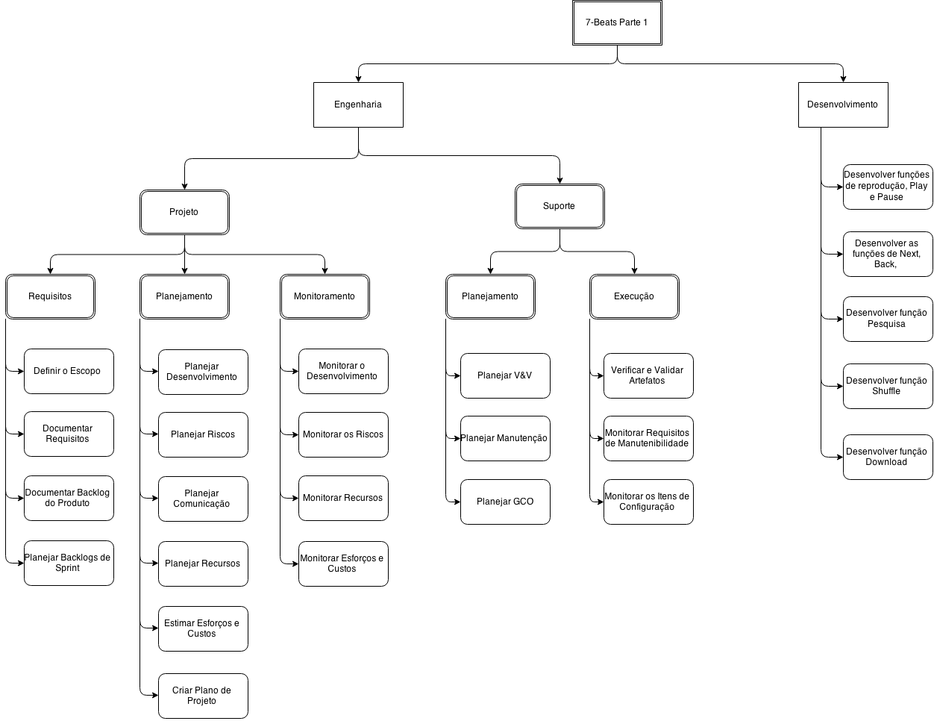
A EAP também pode ser encontrada aqui: Estrutura Analítica do Projeto.

2.2-Metodologia de Desenvolvimento e Ciclo de Vida

O ciclo de vida escolhido é o Interativo e Incremental, aplicado pela metodologia SCRUM. Entretanto, a metodologia SCRUM será aplicada com algumas alterações sutis baseadas no MPS-BR níveis G e D.
A seção 2.3.4 - Funcionamento da Sprint, explica melhor essas alterações.

2.3-Cronograma

Sendo um processo baseado em Scrum,, a execução do projeto 7-Beats - parte 1 será feita em iterações denominadas Sprints. Inicialmente foi planejado que o projeto 7-Beats Parte 1 deveria ser executado em duas Sprints, cada uma com 2 (duas) semanas de duração, entretanto, ao final da Sprint 2, o Backlog do produto foi aumentado. Portanto o projeto agora deverá ser executado em 3 (três) Sprints, sendo que a ultima sprint tem um prazo menor do que as duas primeiras.

2.3.1-Marcos

Os marcos do projeto ocorrerão nas datas de encerramento da Sprint, ou seja, nos dias 17/05/2015, 01/06/2015, e 15/06/2015. As revisões acontecerão durante o sprint review.

2.3.2-Sprints

Sprint | Data de Inicio | Data de Término
Sprint 1 | 05/05/2015 | 17/05/2015
Sprint 2 | 18/05/2015 | 01/06/2015
Sprint 3 | 04/062015 | 15/06/2015
Tabela 1 - Calendário dos Sprints

2.3.3-Backlog de Sprint

Os Backlogs da Sprint estão armazenados no repositório 7-Beats-Project, no GitHub, no seguinte diretório: 7-Beats-Project / Projeto SCRUM / 1-Gerência / 1.02-Planejamento
Sprint Backlog 01 - Sprint Backlog 02 - Sprint Backlog 03

2.3.4-Funcionamento de Sprint
As Sprints do projeto 7-Beats parte 1 começam com a fase Sprint Planning. Normalmente, há uma reunião para definir o Product Backlog, mas para um melhor aproveitamento de tempo, o Product Backlog está definido na seção 2.1.2 - Escopo do Projeto 7-Beats parte 1 e na seção 2.1.4 - Estrutura Analítica do Projeto.

As Sprint Plannings ocorrerão nas datas 05/05/2015 e 18/05/2015, e cada Sprint Planning é dividida em duas partes:
- Na primeira parte o Product Owner deve definir a meta da Sprint que está sendo planejada,
- Na segunda parte, toda a equipe deverá estimar os eforços das tarefas do Product Backlog, avaliar sua viabilidade e gerar o sprint backlog como resultado da Sprint Planning.

O SCRUM sugerre que reuniões diárias ocorram para a monitoração do andamento do trabalho, mas para um melhor rendimento nesse projeto serão rezlizadas 3 reuniões por semana. Estas reuniões, sejam presencialmente ou por meio de Skype ou similares, ocorrerão nas terças, sextas e domingos. Ao final das reuniões diárias o gráfico de BurnDown será atualizado.
Ao final de uma Sprint ocorrerá uma Sprint Review, onde a equipe irá apresentar os resultados da sprint para o Product Owner.Logo após a Sprint Review, irá ocorrer a Retrospectiva, onde a equipe irá identificar os pontos positivos e negativos da sprint, e dar sugestões de como melhorar nos pontos negativos. Com a Retrospectiva, encerra-se uma Sprint.

2.4-Custos
Os custos serão estimados a cada Sprint Planning, com base na experiência dos desenvolvedores, e serão armazenados no documento Backlog da Sprint.

2.5-Monitoramento
Devido a problemas de monitoramento durante a primeira sprint, a partir da segunda será utilizada uma ferramenta de Gerência de Projeto. As informações extraídas dessa ferramenta constarão no relatório semanal.

3-Informações de Execução

3.1-Necessidades e Dificuldades
Algumas pontos específicos dificultam a execução desse projeto, como a dificuldade de reunir toda a equipe, os horários disponíveis dos integrantes e a localização das moradias dos integrantes. Todos esses fatores, entretanto, não tornam o projeto inviável, apesar de dificultá-lo.
Para superar essas limitações, o nosso Plano de Comunicação foi montado visando flexibilidade e independência de local.

3.2-Formas de Coleta e Armazenamento de Dados
Os dados coletados serão armazenados e mantidos no repositório 7-Beats Project, do grupo 7-Beats Soundware, no GitHub, seguindo o Plano de Gerencia de Configuração. Os dados serão coletados pela equipe toda. Por se tratar de um projeto acadêmico, não haverá restrições de informação na equipe, portanto todos os integrantes da 7-Beats SoundWare teão acesso livre a todos os documentos, informações, códigos, dados, e artefatos produzidos.

3.3- Recursos Físicos e de Software
Os recursos físicos e de software se encontram no Plano de Gerência de Configuração, na subseção 2.2.

4- Plano de Comunicação

Por se tratar de um projeto pequeno, ágil, e com prazo curto, boa parte da comunicação ocorre de maneira informal. Entretanto essas comunicações informais tratam de assuntos não críticos, esclarecimento de duvidas, e assuntos menos relevantes. Essas comunicações ocorrem por meio de e-mails, conversas pelo aplicativo WhatsApp, conversas por FaceBook, e conferências no Skype.

As reuniões semanais deverão ser marcadas pelo Gerente de Projeto da Sprint, mas qualquer reunião necessária pode ser marcada pelos outros integrantes. As atas e agendas de reuniões (que devem seguir o modelo no citado no Plano de Configuração) serão armazenadas pelo Gerente de Configuração no repositório 7-Beats Project, do grupo 7-Beats SoundWare, no GitHub. Por causa da dificuldade dos integrantes do grupo de se encontrarem fisicamente, essas reuniões poderão ocorrer via conferência no Skype. Essas comunicações são classificadas como Formal.

Os papéis que representam alguma disciplina juntamente com o Líder de Projeto são responsáveis pela comunicação com os professores dessas disciplinas. Entretanto os demais integrantes tem liberdade para realizar esse tipo de comunicação. A comunicação com os professores ocorrerá por meio de e-mails e conversas presenciais, sendo classificada como comunicação informal.

Casos de falha de comunicação serão tratados durante as reuniões.

5- Plano de Riscos

Essa sessão define como serão executadas algumas etapas do gerenciamento de riscos, especificadas no documento de Gerencia de Riscos - SCRUM. O processo de identificação de riscos será feito durante todo o desenvolvimento do projeto e por toda a equipe, os riscos identificados serão documentados, analisados e priorizados conforme tabela a seguir, orientado por sua especificação e posteriormente cada risco encontrado depois de analisado será também corrigido afim de contribuir para a melhoria do produto final.

A classificação dos riscos é feita utilizando-se a especificação dada no Modelo de Classificação de Riscos.
A priorização dos riscos é feita com base na severidade dos riscos, ou seja, quanto maior a severidade, mais freqüentemente este risco deverá ser monitorado. Riscos com severidade 16 deverão ser monitorados diariamente, mesmo que informalmente. Riscos com severidade 12 deverão ser monitorados a cada dois dias, mesmo que in formalmente. Ricos com severidade 8 e 9 deverão ser monitorados duas vezes por semana. Os demais riscos deverão se monitorados uma vez por semana.

5.1 - Riscos Identificados

A tabela a seguir demonstra os riscos iniciais do projeto 7-Beats parte 1.

Risco | Probabilidade | Impacto | Severidade | Ação
Atraso | 4 | 4 | 16 | Mitigar
Comunicação Ineficiente | 3 | 2 | 6 | Mitigar
Inexperiência no Cumprimento de Papéis Gerenciais | 4 | 3 | 12 | Mitigar
Problemas com Rede | 2 | 4 | 8 | Aceitar
Atividades Acadêmicas | 4 | 4 | 16 | Aceitar
.

6- Recursos Humanos

A equipe 7-Beats SoundWare é formada de sete integrantes, onde todos os sete fazem parte do projeto.

6.1 Papéis e Alocação de Papéis
Os papéis típicos do Scrum serão utilizados. Neste projeto, o Scrum Master e o Product Owner serão revesados. Todos os papéis estarão alocados para o projeto durante as duas sprints.
Alem dos papéis do Scrum, os seguintes papéis sugeridos pelo MPS-BR serão utilizados neste projeto: Gerente de Projeto, Gerente de Requisitos, Gerente de Verificação e Validação e Analista de Verificação e Validação.. Estes papéis sugeridos pelo MPS-BR estarão alocados durante todo o projeto, mesmo não exercendo sua função integralmente.
Por fim, os seguintes papéis também serão utilizados no projeto: Líder de Projeto, Gerente de Projeto, Gerente de Manutenção, Mantenedor e Desenvolvedor.
Os papéis Líder de Projeto e Gerente de Projeo estarão alocados durante todo o projeto. O papel Gerente de Manutenção, está alocado no início do projeto e o restante do projeto a partir do encerramento da primeira sprint. O papel Mantenedor estará alocado durante o restante do projeto, após o encerramento da primeira sprint. O papel Desenvolvedor estará alocado durante as sprints.
As responsabilidades de cada papel se encontram aqui: Responsabilidade de Papeis do Projeto 7-Beats.

6.2 Hierarquia de Papéis
A seguinte Hierarquia está vigente na equipe 7-Beats SoundWare:

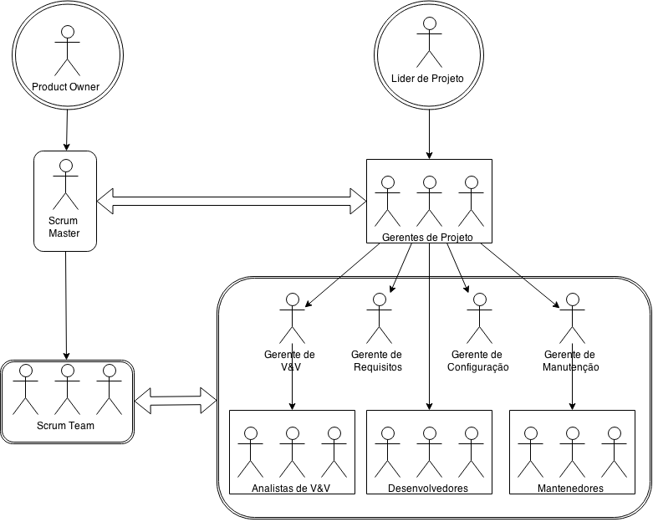

6.3 - Distribuição de Papéis
A distribuição de papéis na equipe 7-Beats SoundWare foi feita de maneira informal durante a reunião 01. Entretanto, esta divisão foi feita com base nas competências de cada integrante.
A partir da segunda Sprint, alguns papéis deixaram de existir no projeto, portanto alguns integrantes tiveram alterações, adições e/ou reduções de papéis. A nova distribuição de papéis foi feita de maneira similar à primeira, durante a Sprint Planning 02.
A capacidade de executar estes papeis pode ser encontrada aqui: Capacitação da Equipe 7-Beats.
Abaixo segue distribuição de papéis na equipe:

Nome: Augusto César Freitas e Silva
E-mail: augusto.acfs@gmail.com
Papel Scrum: Scrum Team
Papéis Extra: Arquiteto de Software, Desenvolvedor, Mantenedor

Nome: Diogo Jayme
E-mail: diogojme@gmail.com
Papel Scrum: Product Owner (Sprint 1), Scrum Master (Sprint 2)
Papel Extra: Desenvolvedor, Mantenedor, Gerente de Projeto (7-Beats parte 1)

Nome: Erivan Barbosa do Nascimento
E-mail: erivan.nas@gmail.com
Papel Scrum: Scrum Team
Papel Extra: Gerente de Manutenção, Desenvolvedor, Gerente de Projeto (7-Beats parte 2)

Nome: Leonardo Costa dos Santos
E-mail: leonardo.kalyn@gmail.com
Papel Scrum: Scrum Team
Papel Extra: Mantenedor, Analista de Verificação e Validação,Líder de Projeto, Gerente de Projeto (7-Beats parte 2)

Nome: Márcio Raimundo de Oliveira
E-mail: moliveiragyn@gmail.com
Papel Scrum: Scrum Team
Papel Extra: Gerente de Verificação e Validação,

Nome: Marjorie Celestino Gonçalves
E-mail: margecelestino@gmail.com
Papel Scrum: Scrum Master (Sprint 1), Product Owner (Sprint 2)
Papel Extra: Gerente de Requisitos, Gerente de Projeto (7-Beats parte 1)

Nome: Matheus Cardoso Duarte Santos
E-mail: matheus_estudande@hotmail.com
Papel Scrum: Scrum Team
Papel Extra: Gerente de Configuração

7- Viabilidade do Projeto
A dificuldade deste projeto se encontra em atender a seus requisitos de qualidade, e em atender aos requisitos dos avaliadores (professores). Apesar de ser um projeto acadêmico, este projeto é bastante desafiador e envolve antes de tudo a aprendizagem das áreas de conhecimento que serão utilizadas no projeto.
Baseado no escopo do produto (seção 2.1), e especificamente no escopo do projeto 7-Beats - parte 1 (seção 2.1.2), na experiência e estudo atuais dos integrantes da equipe (seção 6), nas estimativas de esforço e custo (Backlog da Sprint 01), este projeto se apresenta atualmente viável. Entretanto, complicações podem surgir durante o decorrer do projeto.

EQUIPE 7-BEATS SOUNDWARE

.

.

.

.

.

.

.

